Induktion durch Flussdichteänderung (Versuchsanleitung)
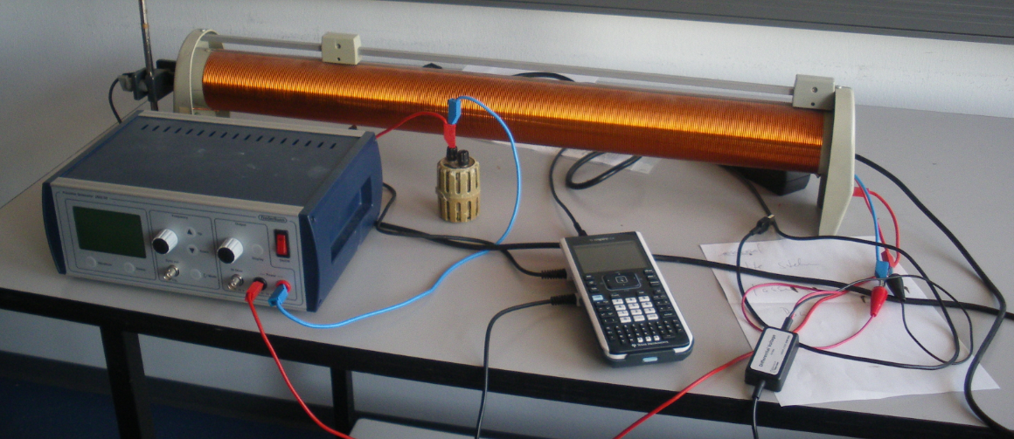
Versuchsaufbau: Induktion durch Flussdichteänderung
Material: 1) Feldspule, 2) Induktionsspule (n=300Wdg., φ=41mm )3) Hall-Sonde (B-Sensor),
4) Drahtwiderstand R_{V}=10Ω, 5) U-Sensor, 6) Interface (hier: Lab Cradle und Taschenrechner TI-Inspire), 7) Funktionsgenerator
Bemerkungen:
- Den Taschenrechner kann man im Demonstrationsexperiment durch einen Computer mit eventuell angeschlossenem Beamer ersetzen. (siehe Videos)
- Induktionsspule und B-Sensor befinden sich in der Feldspule
- Bei kleinen Frequenzen kann die U-Sonde durch ein Multimeter mit Messverstärker ersetzt werden. (rotes Demomessgerät in unserer Sammlung)

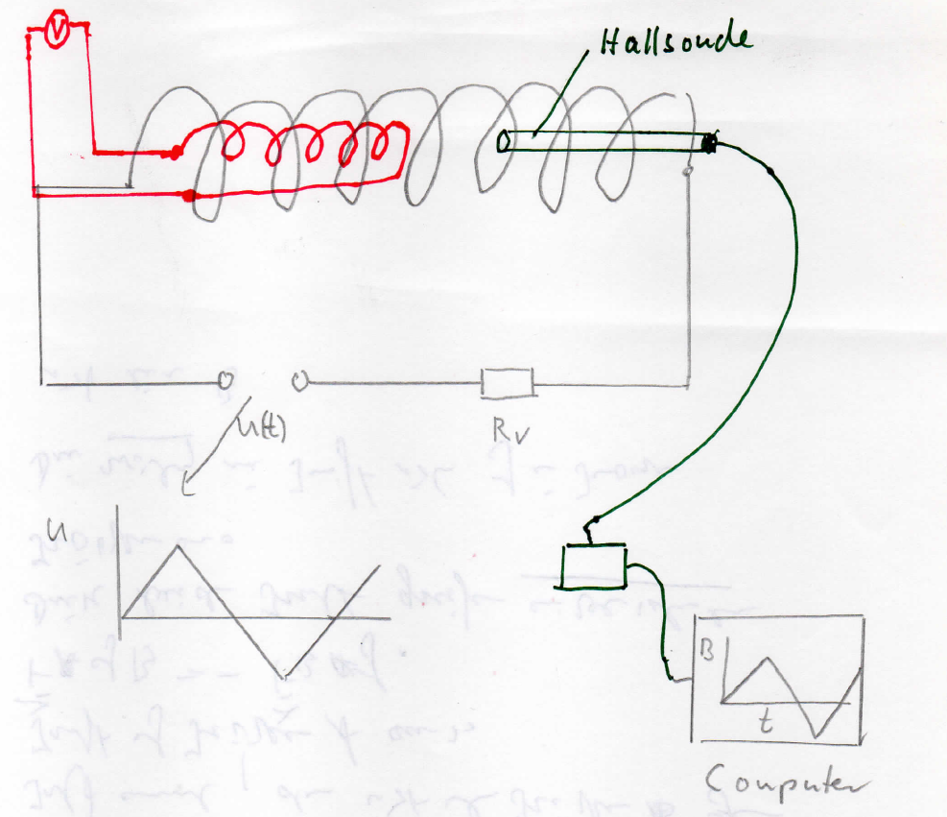
Schaltskizze: Feldspule (schwarz), Induktionsspule (rot), Funktionsgenerator, U-Sonde
Hypothese:
Experimentelle Bestätigung des Induktionsgesetzes der Form
U_{ind}=n$∙A_{s }∙B^{I}=n∙A_{s}∙\frac{∆B}{∆t}$

Versuchsbeschreibung:
Wir bringen eine Spule (Induktionsspule rot) in das Innere einer anderen Spule (felderzeugenden Spule schwarz). Mit Hilfe des Funktionsgenerators wird eine Dreiecksspannung angelegt. Der Vorwiderstand R_{V}=10V sorgt dafür, dass die Generatorspannung U(t) groß verglichen mit der Selbstinduktionsspannung der Feldspule ist, so dass man in guter Näherung einen linearen Anstieg der Stromstärke erhält.
Mit Hilfe der Hallsonde wird der zeitliche Verlauf der magnetischen Flussdichte B und mit Hilfe der U-Sonde der Verlauf der Spannung U_{ind}(t) an der Induktionsspule gemessen.
Bei den kleinen Frequenzen f=0,1Hz und f=0,2Hz wird die U-Sonde durch ein Voltmeter mit Messverstärker ersetzt.

Einstellung des Funktionsgenerators:
Spannungsform: Dreiecksspannung oder Sinusspannung
Amplitude $\hat{U}$ =10V (Da hier Imax=1A für den Generator)
gewählte Frequenzen: f=120Hz oder f=0,1Hz und 0,2Hz

Vorwiderstand R_{v}=10Ω

Einstellungen der Messwerterfassung:
Für f=120Hz
Geschwindigkeit/Stichproben/Sek.: 2000
Messdauer: 0,02s=20ms
Einheit Potentialdifferenz: mV
Messbereich der Hallsonde 6,3mV
Für f=0,1Hz und f=0,2Hz
Geschwindigkeit/Stichproben/Sek.: 20
Spannungssensor wird durch ein Voltmeter (Messbereich 1mv) ersetzt.
Messdauer: 10s
Induktionsspule: n=300Wdg., φ=41mm

Induktion durch Flussdichteänderung (Arbeitsblatt)
Es soll folgende Hypothese experimentell an Beispielen bestätigt werden:
Eine Spule mit n Windungen ruhe in einem Magnetfeld mit Flussdichte B.
Die wirksame Fläche As ist also konstant.
Ändert sich die magnetische Flussdichte B zeitlich, so wird in der Spule eine Spannung induziert.
U_{ind}(t)=n. As.$\frac{∆B}{∆t}$ bzw. bei nicht konstanter Änderungsrate der Flussdichte B(t)
U_{ind}(t)=n.A_{s}$\grave{∙B ( t)}$
Experimentelle Bestätigung an Beispielen:
Schaltskizze: Feldspule (schwarz), Induktionsspule (rot), Funktionsgenerator, Voltmeter
Versuchsbeschreibung:
Wir bringen eine Spule (Induktionsspule rot) in das Innere einer anderen Spule (felderzeugenden Spule schwarz). Mit Hilfe des Funktionsgenerators wird eine Dreiecksspannung angelegt. Der Vorwiderstand R_{V}=10V sorgt dafür, dass die Generatorspannung U(t) groß verglichen mit der Selbstinduktionsspannung der Feldspule ist, so dass man in guter Näherung abschnittsweise einen linearen Anstieg der Stromstärke und daher auch der magnetischen Flussdichte B erhält.
Mit Hilfe der Hallsonde wird der zeitliche Verlauf der magnetischen Flussdichte B gemessen und von einem Messwerterfassungssystem aufgezeichnet. Die konstante Spannung U_{ind} an der Induktionsspule wird mit einem Voltmeter gemessen.
Die Messungen werden für zwei verschiedene Frequenzen der Generatorspannung (f=0,1Hz und f=0,2Hz) durchgeführt.

Versuch und Messwerte:
Versuch:
Video: Messungen bei einer Frequenz von f=0,1Hz und f=0,2HZ
Link zum Video:
https://www.dropbox.com/scl/fi/l0sm8gzbugwiu6vxgxp1i/Induk0-1Hz0-2HZ.mp4?rlkey=fvx49ig8fus10hho81nuymsy9&dl=0
Messwerte für TI-Inspire-Software:
Messung der magnetischen Flussdichte für f=0,1Hz
https://www.dropbox.com/scl/fi/bw9q6zsl81yd995ds81mw/0-1HZ.tns?rlkey=rnov0003rdk23pql36g8gsd6d&dl=0
Messung der magnetischen Flussdichte für f=0,2Hz
https://www.dropbox.com/scl/fi/9kgabpoexofzljrdd0jvl/0-2Hz.tns?rlkey=71910sq6x6hf1uzazyu6zvjto&dl=0
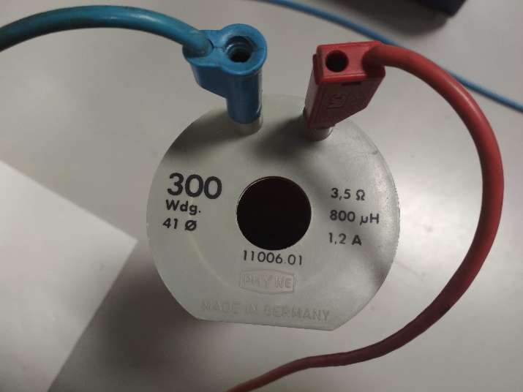
Bild der verwendeten Induktionsspule

QR-Codes der oben aufgeführten Links

Video Messwerte für f=0,1Hz Messwerte für f=0,2Hz

Auswertung:
Berechne mit Hilfe der Dateien 0,1 Hz und 0,2 Hz die Änderungsgeschwindigkeiten $\frac{∆B}{∆t}$ der magnetischen Flussdichte B und daraus die Induktionsspannungen U_{ind} und vergleiche sie mit der gemessenen Induktionsspannung.
Aufgaben:
1. a) Lies $\frac{∆B}{∆t}$ aus der Ausgleichsgeraden B(t) ab.
b) Berechne die Induktionsspannung U_{ind} =n. A_{s}. $\frac{∆B}{∆t}$.
c) Vergleiche die mit Hilfe des Induktionsgesetzes berechnete Induktionsspannung mit der
gemessenen Spannung.
2. Wiederhole Aufgabe 1 für die zweite Frequenz.
Mögliches Vorgehen:
1. Schritt: einen linearen Bereich markieren
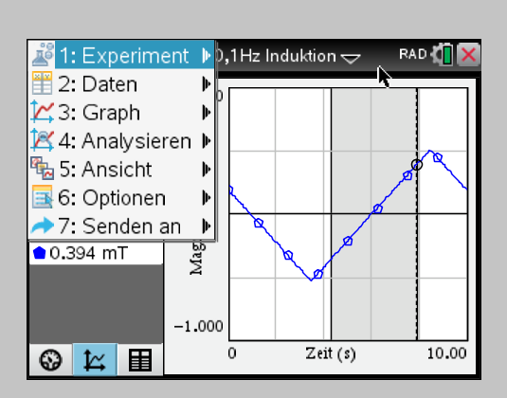
2. Schritt: Den markierten Bereich auswählen, Mit Hilfe von
2. Daten → 5. Daten streichen → außerhalb des markierten Bereiches
3. Schritt: für eine bessere Darstellung des ausgewählten Bereiches, Wähle man:
3. Graph → 7. jetzt automatisch skalieren
4. Schritt: Um jetzt die lineare Funktion B (t) zu bestimmen wähle:
4. Analysieren → 6. Kurvenanpassung → 1. Linear
Notiere die sich ergebende Funktion B(t).
Wähle für die Konstanten die richtigen Einheiten. Beachte dabei, dass die Flussdichte in der Einheit mT gemessen wurde.

Lösung:
Messung und Auswertung B(t) für f=0,1Hz
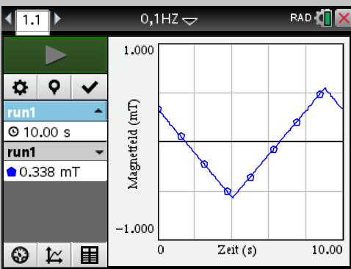
Messung der magnetische Flussdichte B(t) die durch die Feldspule erzeugt wird
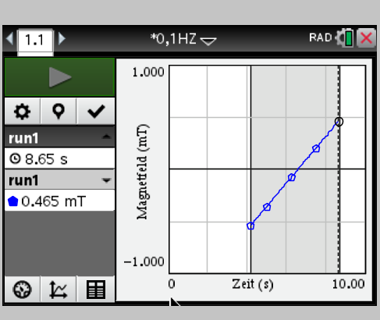
Auswählen eines Zeitintervalls, in dem B(t) linear mit der Zeit zunimmt
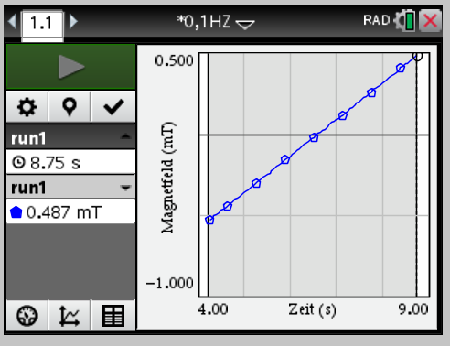
Wahl eines neuen Koordinatensystems
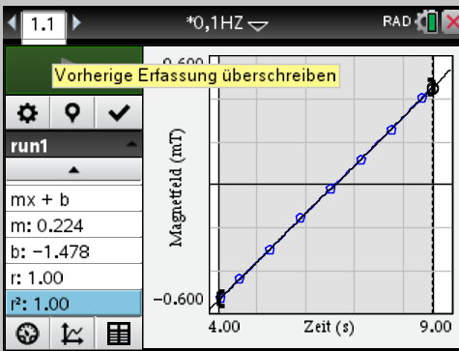
Kurvenanpassung: Beschreibung der Messwerte blau durch eine Ausgleichsgerade (lineare Funktion /schwarz)

Wiederholung Messung und Auswertung B(t) für f=0,2HZ
Hier wird nur der erste und letzte Schritt dargestellt.
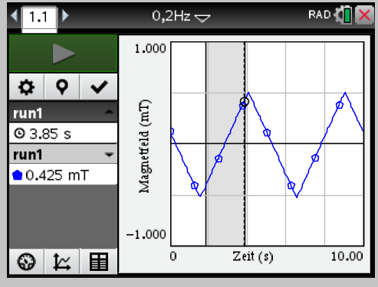
Messwerte und ausgewählter Bereich
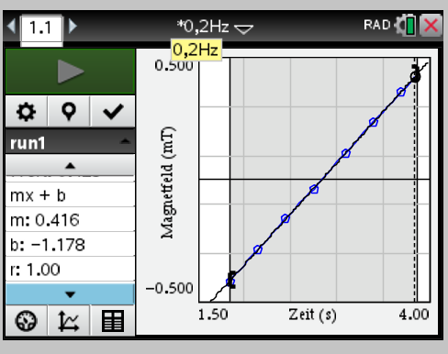
Ausgleichsgerade für B(t)

Induktion durch Flussdichteänderung (Arbeitsblatt)
Es soll folgende Hypothese experimentell an Beispielen bestätigt werden:
Eine Spule mit n Windungen ruhe in einem Magnetfeld mit Flussdichte B.
Die wirksame Fläche As ist also konstant.
Ändert sich die magnetische Flussdichte B zeitlich, so wird in der Spule eine Spannung induziert.
U_{ind}(t)=n. As.$\frac{∆B}{∆t}$ bzw. bei nicht konstanter Änderungsrate der Flussdichte B(t)
U_{ind}(t)=n.A_{s}$\grave{∙B ( t)}$
Experimentelle Bestätigung am Beispiel:
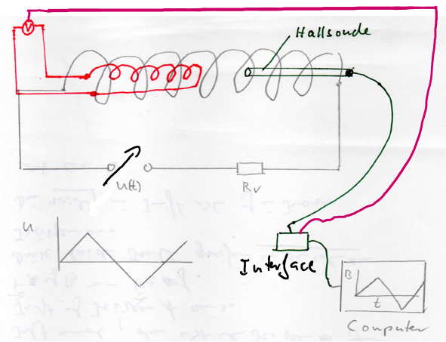
Schaltskizze: Feldspule (schwarz), Induktionsspule (rot), Funktionsgenerator, U-Sonde

Versuchsbeschreibung:
Wir bringen eine Spule (Induktionsspule rot) in das Innere einer anderen Spule (felderzeugenden Spule schwarz). Mit Hilfe des Funktionsgenerators wird eine Dreiecksspannung angelegt. Der Vorwiderstand R_{V}=10V sorgt dafür, dass die Generatorspannung U(t) groß verglichen mit der Selbstinduktionsspannung der Feldspule ist, so dass man in guter Näherung abschnittsweise einen linearen Anstieg der Stromstärke und daher auch der magnetische Flussdichte B erhält.
Mit Hilfe der Hallsonde wird der zeitliche Verlauf der magnetischen Flussdichte B und mit Hilfe der U-Sonde der Verlauf der Spannung U_{ind}(t) an der Induktionsspule gemessen. Die Messwerte werden von einem Messwertfassungssystem (Interface und Computer) aufgezeichnet.

Versuch:
Video: Messung bei einer Frequenz f=120Hz der Generatorspannung
Link zum Video: https://www.dropbox.com/scl/fi/cggn50d8pb69v50u8kkex/Uimesssonde.mp4?rlkey=pgrdezbq7o2fnguvugxs7fhz8&dl=0
Messwerte:
Induktionsspule: n =300 Wdg. Durchmesser φ=41mm
Graphische Darstellung der Messwerte und Tabellenwerte für einen ausgewählten Bereich linearen Bereich (markiert)
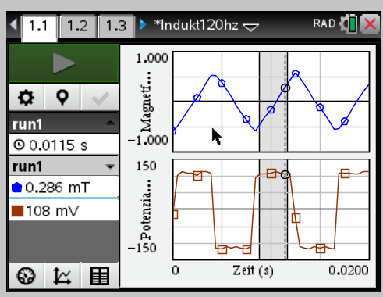
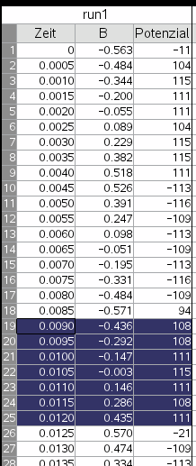
Aufgabe: Notiere die Messwerte im ausgewählten markierten Bereich
für Zeit t, magnetischer Flussdichte B und Spannung Uind in einer Tabelle.
Hinweise: Die Zeit t wird hier in s, die Flussdichte B in mT und die Induktionsspannung in mV angegeben.
Auswertung:
1) Trage die Messwerte im markierten Bereich in ein t-B Diagramm ein.
Verwende Millimeterpapier.
Zeichne anschließend eine an die Messwerte angepasste Ausgleichsgerade.
2) Bestimme die Steigung $\frac{∆B}{∆t}$ der Geraden und berechne mit ihrer Hilfe die nach dem Induktionsgesetz Uind=n$∙A∙\frac{∆B}{∆t}$ zu erwartende Induktionsspannung im markierten Zeitintervall.
3) Vergleiche mit der gemessenen Induktionsspannung in diesem Zeitintervall (Mittelwert).
Lösung:
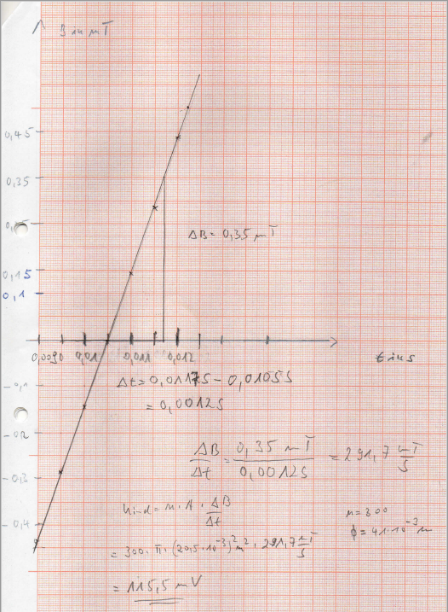
Aus den gemessenen Spannungen erhält man den Wert:
U_{ind}= $\frac{3∙108mV+3∙111mV+115mV}{7}=110,3mV±7mV$Dieser Wert weicht um 4,5% vom berechneten Wert 115,5mV ab.
Alternativ kann man die Induktionsspannung natürlich auch wieder vom TI durch lineare Kurvenanpassung an das t-B-Diagramm im markierten Bereich berechnen lassen.
Man erhält dann eine Steigung $\frac{∆B}{∆t}=290,1\frac{mT}{s}$ und hieraus
U_{ind}=300$∙π∙0,0205m^{2}∙290,1\frac{mT}{s}$ =114,9mV und daher eine Differenz von 4,6mV bzw. 4%.

Induktionsspannung für sinusförmige Wechselströme durch die felderzeugende Spule
Experiment:
Am Funktionsgenerator wird die Form der gewählten Wechselspannung von Dreiecks- auf Sinusform geändert.
Video: Messung bei einer sinusförmigen Generatorspannung
Link zum Video: https://www.dropbox.com/scl/fi/to8pcemzh8y9sseiudcow/Uindsinus.mp4?rlkey=bgyquh8mjtrrlboar9sx393tc&dl=0
Messwerte:
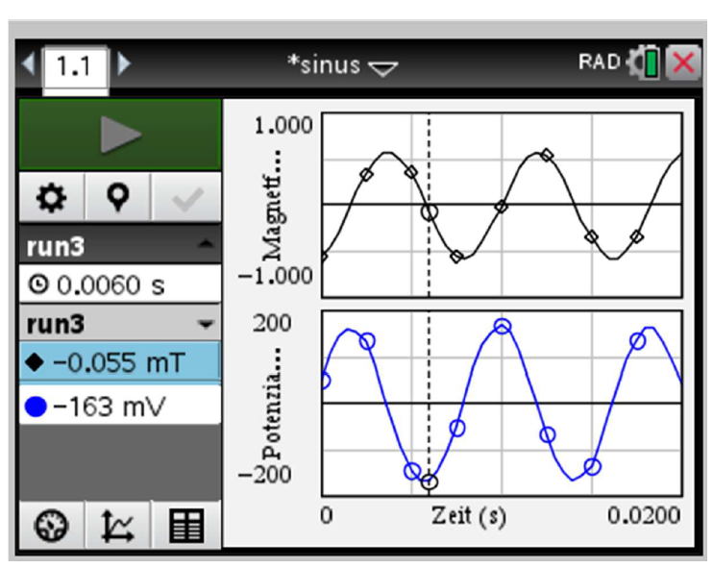
Bild1: Messwerte für die magnetische Flussdicht B in mT und der Induktionsspannung U_{ind} in mV
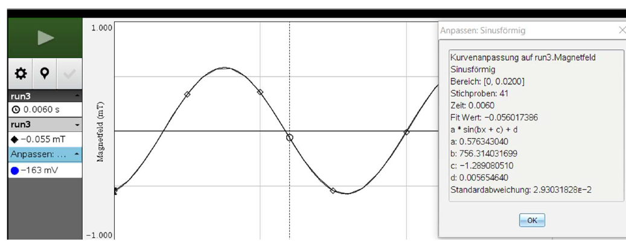
Bild2 Die Messwerte der Flussdichte B(t) können durch eine angepasste Sinusfunktion beschrieben
werden (d$=0,0057mT≈0 setzen)$
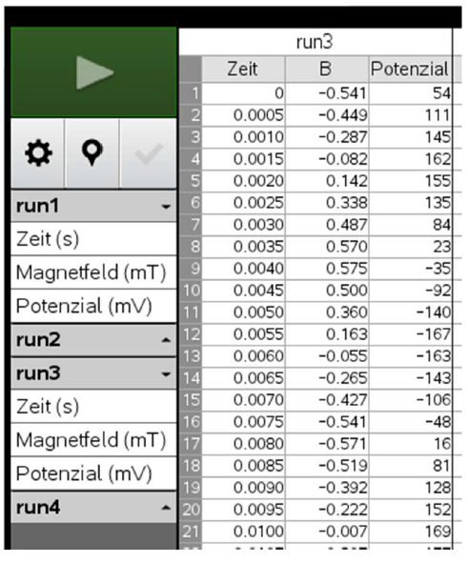
Bild 3: Die in Bild 1 dargestellten Messwerte werden hier in Tabellenform dargestellt.
(Aus Platzgründen wird nur ein Ausschnitt in der Tabelle abgebildet.)

Auswertung:
- Bei dieser Versuchsvariante fließt ein sinusförmiger Wechselstrom statt eines dreiecksförmigen durch die Feldspule, der in dieser dann einen sinusförmigen zeitlichen Verlauf der magnetischen Flussdichte B(t) hervorruft (siehe Magnetfeld im Bild 1 und Bild 2)
  - Gib für diesen zweiten Teilversuch einen allgemeinen Funktionsterm für B(t) an und leite ausgehend vom Induktionsgesetz, daraus den Term
U_{ind}(t)=n$A_{0}∙B_{0}∙ω∙\cos\left(ω∙t+φ_{0}\right) mit ω=\frac{2∙π}{T} und T=Periodendauer$ her.
  - Berechne mithilfe der Beziehung aus Aufgabenteil a) für die Zeiten t₀=0s; t₁=0,0015s und t₂=0,006s jeweils die Induktionsspannung U_{ind(}(t) , und vergleiche die berechneten Werte mit den entsprechenden Messwerten aus der Tabelle.
Lösungsvorschläge:

Ergänzung: Alternative Auswertungsmethode
Die Messwerte U_{ind} (Potenzialdifferenz) mit Hilfe des Programms Graphs des TI-Inspire in ein Koordinatensystem eintragen. Die Theoriefunktion U_{ind} =n$∙A_{s}∙ω∙cos⁡(ω∙t-φ$) im gleichen Koordinatensystem darstellen.
Bewerten, ob die Theoriefunktion die Messwerte im Rahmen von Messfehlern gut beschreibt.
Beschreibung der Programmschritte mit dem TI-Inspire:
Einfügen→Graphs→Graph-Eingabe/Bearbeitung→6.Streudiagramm→Var→Variable für die x-Koordinate wählen (hier z.B. run3.zeit)→Var→ Variable für die y-Koordinate wählen (hier z.B. run3.potenzial, da dies die Messwerte für U_{ind} sind)→4.Fenster/Zoom→ A:Zoom-Anpassung→
Graphs-Eingabe/Bearbeitung→1.Funktion→Theoriefunktion eintragen (hier z.B.
U_{ind}=172,4mV$⋅\cos\left(756\frac{1}{s}⋅t-1,299\right) in der Form f\left(x\right)=$172,4$⋅\cos\left(756⋅x-1,299\right)$
Beispiel: 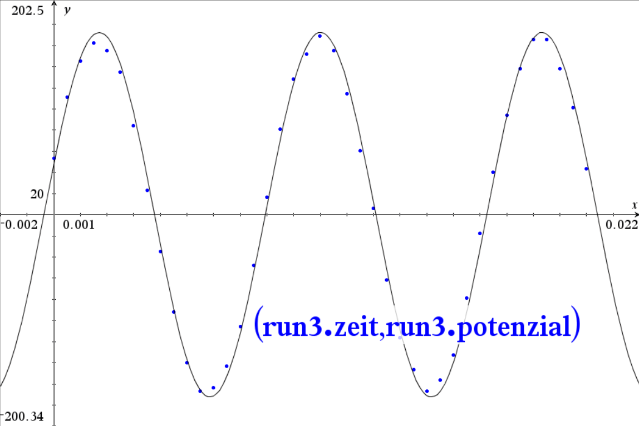
Graph der Funktion U_{ind}=172,4mV$⋅\cos\left(756\frac{1}{s}⋅t-1,299\right)$ und Messwerte (t,U_{ind}) blaue Punkte
Die Funktion Uind(t) beschreibt die Messpunkte gut (nur geringe Differenz zwischen berechneten und gemessenen Spannungen). Bei einem optimalen Verlauf als Ausgleichsfunktion hätte die Sinus-Kurve aber vermutlich eine etwas kleinere Amplitude haben müssen.

Anhang 1
Messungen ohne Vorwiderstand R_{v}
Entfernt man den Vorwiderstand R_{v}=10Ω im Feldspulenstromkreis, dann muss die Amplitude der Generatorspannung $\hat{U }≤0,8V ge$wählt werden, da die maximale Stromstärke im Funktionsgenerator I_{max} 1A nicht überschreiten soll.
Wählt man als Generatorspannung eine Dreiecksspannung, ist der zeitliche Verlauf der Stromstärke I und damit auch der der magnetischen Flussdichte B in der Feldspule nicht mehr „dreiecksförmig“, daher ist die Induktionsspannung U_{ind} zwischen den Anschlüssen der Induktionsspule nicht mehr abschnittsweise (fast) konstant.
Ursache ist die Induktionsspannung, die durch die Selbstinduktivität der Feldspule erzeugt wird, und die jetzt nicht mehr klein verglichen mit der Generatorspannung ist.
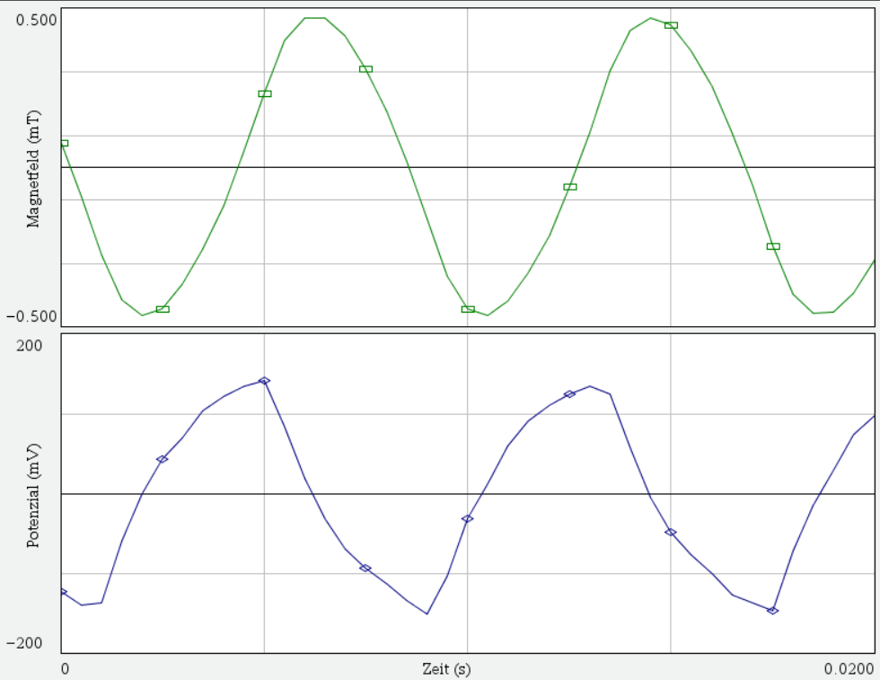
Magnetische Flussdichte B und Induktionsspannung ohne Widerstand R_{v} im Stromkreis der Feldspule bei einer Dreiecksform der Generatorspannung mit Amplitude $\hat{U }≈0,8V$
Die Induktionsspannung kann aus der magnetischen Flussdichte nur näherungsweise berechnet werden, da kein Funktionsterm für die Flussdichte bekannt ist.
z.B. nach der Formel U_{ind} ($\frac{t_{i}+t_{i+1}}{2} )$ ≈ n$∙A_{s}\frac{ΔB}{Δt}= n∙A_{s}⋅\frac{B_{i+1}-B_{i}}{t_{i+1}-t_{i}}$
Aus den gemessenen Zeiten t_{i} und Flussdichten B_{i} kann so z.B. mit Hilfe eines Tabellenkalkulationsprogramms U_{ind} zu verschiedenen Zeitpunkten berechnet und anschließend graphisch dargestellt werden.
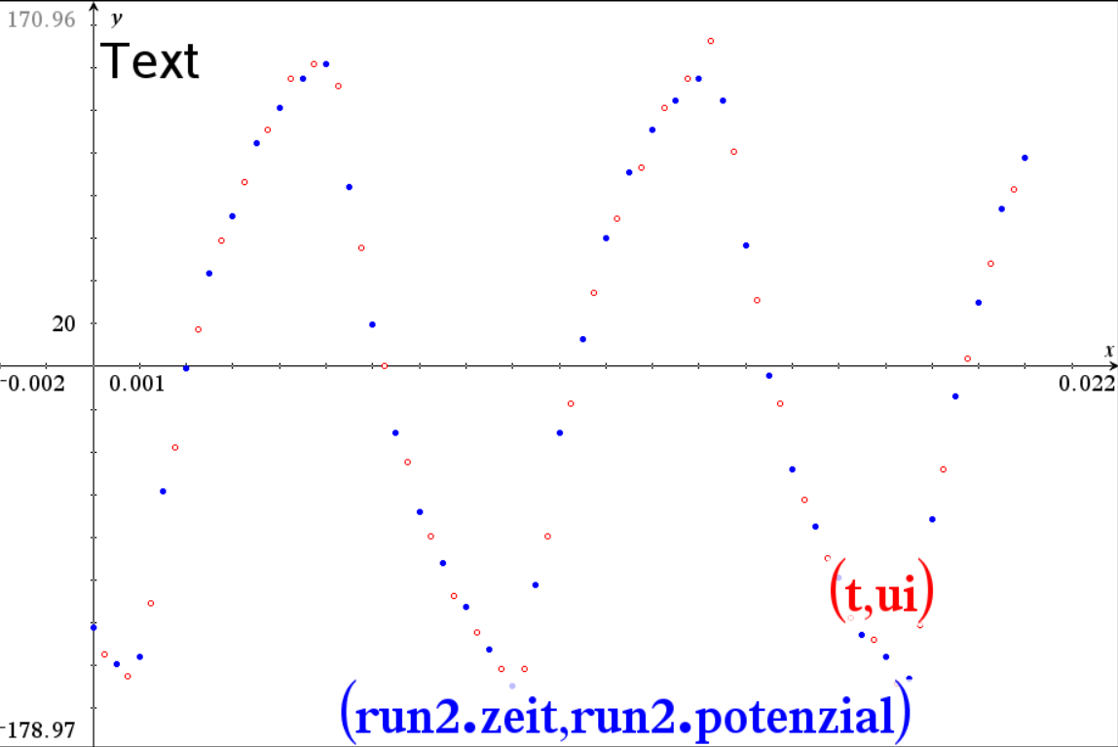
Gemessene Induktionsspannung blaue Messpunkte (run2.zeit,run2.potenzial) , berechnete
Induktionsspannung rote Punkte (t,ui). Die Messung und die Berechnung der Induktionsspannung erfolgt jeweils zu verschiedenen Zeitpunkten, daher sollten alle Punkte nur in der „Nähe“ einer gedachten Ausgleichskurve liegen.

Anhang 2
Modelbildung und Simulation – Feldspule und Induktionsspule mit und ohne Widerstand
Wirkung des Vorwiderstandes R_{v} im Stromkreis der Feldspule auf die Spannung U_{ind} an der Induktionsspule als Modellbildung und Simulation mit MOEBIUS:
Das Programm berechnet die Stromstärke und magnetische Flussdichte unter Berücksichtigung der Selbstinduktivität in der Feldspule und hieraus die Induktionsspannung U_{ind} an der Induktionsspule.
Das Programm ist eine Erweiterung des im Dorn-Bader beschriebenen Programms zur Berechnung eines Einschaltvorgangs unter Berücksichtigung einer Induktivität L.(Dorn Bader, Physik Sek2,S.76 „ein Strom der sein Ziel nie erreicht“, S.77 „Stromstärkeverlauf mit Tabellenkalkulation“)
Die Induktionsspannung wird einmal mit und einmal ohne Vorwiderstand berechnet.
Parameter der Berechnung
- Anlegen einer Dreieckspannung
- Amplitude der Dreieckspannung Um=10V
- Frequenz f=120Hz, T=$\frac{1}{120}$s =8,33$∙{10}^{-3}s$ , ta=$\frac{T}{2}$=0,004167s
- Induktivität der Feldspule L=1mH
- Widerstand der Feldspule R_{L}=0,3Ω
- Vorwiderstand R_{v}=10Ω und 0Ω
- Windungsdichte der Feldspule n/l=485 Windungen/m
- Windungszahl und Durchmesser der Induktionsspule n_{I}=300 und φ=41mm
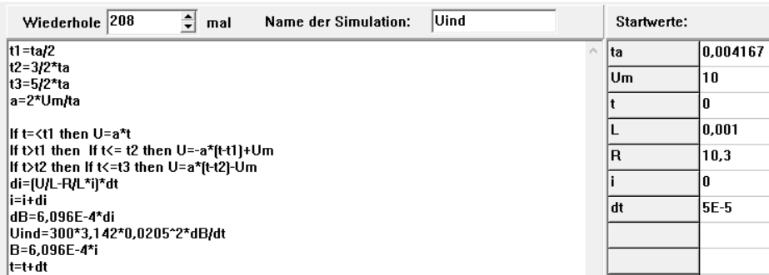
Programm zur Berechnung von U_{ind} mit R=R_{L}+R_{V}=10Ω+0,3Ω=10,3Ω
Erläuterung des Programms:
In den Programmzeilen 1-7 wird der Verlauf der Dreiecksspannung U des Funktionsgenerators mit einer Amplitude Um=10V für eine Frequenz f=120Hz bzw. T=1/f=0,0083s für das Zeitintervall t=0s bis t=5/4T=5/2t_{a} (t_{a}=T/2=0,004167s) berechnet.
In den Zeilen 8 und 9 wird der zeitliche verlauf der Stromstärke in der Feldspule berechnet:
Da I(t)=$\frac{Uges(t)}{R}=\frac{U_{L}+U}{R}$ mit der Induktionsspannung U_{L}=-L$∙\dot{I}$ und dem Widerstand R des Stromkreises ist, folgt I(t)= $\frac{U-L\dot{I}}{R}$.
Für die Stromstärkeänderung in der kurzen Zeitspanne Δt erhält man daraus näherungsweise
$∆I≈\dot{I}∙∆t=(\frac{U}{L}-\frac{R∙I}{L})∙∆t$ (siehe Programmzeile 8).
Der ohmsche Widerstand R des Stromkreises setzt sich aus dem Widerstand der Feldspule R_{L}=0,3Ω und einem eventuell zusätzlich eingebautem Vorwiderstand Rv zusammen.
Es gilt daher R=R_{v}+R_{L}. Die Simulation wurde einmal für einen Vorwiderstand R_{v}=10Ω und einmal ohne Vorwiderstand R=0,3Ω durchgeführt. Dies entsprach auch den Versuchswerten.
Für den Betrag der magnetischen Flussdichte B des homogenen Magnetfeldes im Inneren der schlanken Feldspule gilt B=μ₀$∙\frac{n}{l}∙I.$ Die Feldspule hat nach Hersteller Phywe eine Windungsdichte
n/l=485 Windungen/m, mit μ₀=1,257$∙{10}^{-6}\frac{Vs}{Am}$ erhält man B=6,096$∙{10}^{-4}\frac{T}{A}∙I$ bzw. $∆B=6,096∙{10}^{-4}\frac{T}{A}∙∆I$ (siehe Programmzeile 10 und 12).
Für die Spannung an der Induktionsspule, deren Fläche vollständig vom Magnetfeld der Feldspule durchsetzt wird, folgt dann näherungsweise U_{ind}=$n_{I}∙A∙\frac{∆B}{∆t}=n_{I}∙π∙r^{2}\frac{∆B}{∆t}=300∙π∙{0,0205}^{2}m^{2}∙\frac{∆B}{∆t}=6,096∙{10}^{-4}∙\frac{∆B}{∆t}$(siehe Programmzeile 11)
Ergebnisse der Simulationen
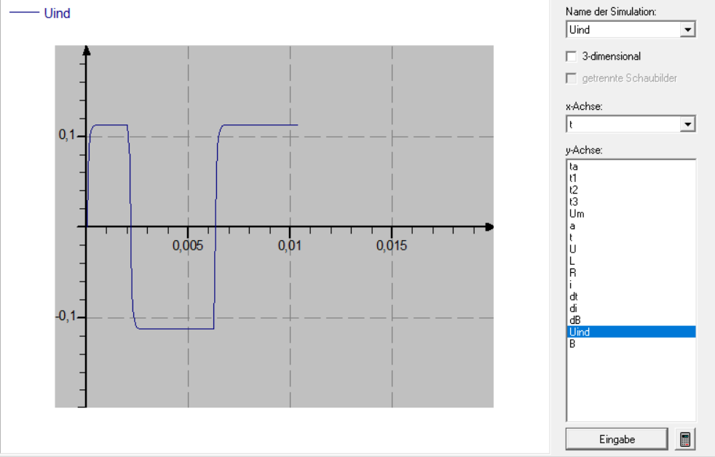
Induktionsspannung U_{ind} für R=10,3Ω (R_{v}=10Ω)
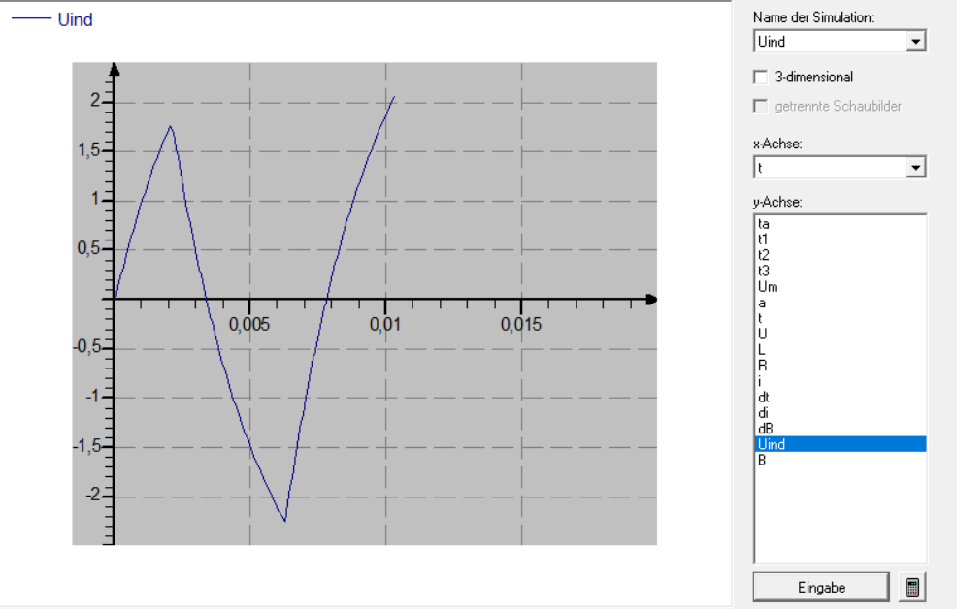Induktionsspannung für R=0,3Ω (ohne Vorwiderstand)
In beiden Fällen wurde mit der gleichen Dreiecksspannung gerechnet.
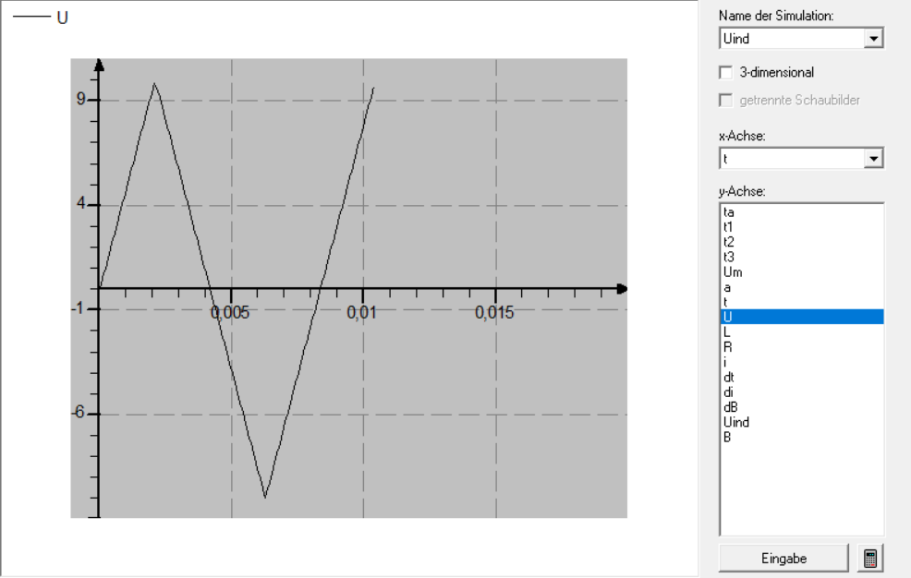
Verlauf der Dreiecksspannung für R=0,3Ω und R=10,3Ω
Wie im Realexperiment erhält man nur für R_{V}=10Ω näherungsweise eine rechteckförmige Induktionsspannung.

